冀北计量中心实验室管理系统（标准量传部）
需求报告

2016-06-01

内部资料 禁止外传

修订历史记录
日期 | 版本 | 说明 | 作者
2016-06-01 | 1.0 | 详细内容 | 安志红

目录
1. 范围 4
1.1. 引言 4
1.2. 术语 4
1.3. 目标 4
1.4. 文档概述 4
2. 引用文件 4
3. 需求 5
3.1. 用户特点 5
3.2. 需求规格 5
3.2.1. 集成原则 5
3.2.2. 运行环境需求 5
3.2.3. 系统部署结构图 7
3.2.4. 软件总体功能需求说明 7
3.2.5. 软件非功能性需求说明 15
3.3. 约束条件 15
3.4. 可行性分析 15
3.4.1. 关键点一 15
3.4.2. 关键点二 15
3.4.3. 关键点三 15
3.5. 特殊情况处理 16
4. 验收材料 16

范围
本说明书适用于狼奔权限管理项目。在项目进行过程中，如果发现本需求规格说明书中所描述的内容不够完善或某些描述不够准确，可以对本需求规格说明书进行修订。

引言
由于每次开发新项目都需要一个权限管理系统，为了解决重复开发让成本增加的问题，特此开发一套狼奔权限管理系统。
狼奔权限管理系统是一个项目的基础，也是复用性最高的菜单，新项目可以基于此菜单开发。

术语

术语或缩略语 | 说明性定义
菜单 | 指功能选项。
操作 | 指增加、删除、修改、查询等操作。

目标
- 为了在整个项目开发期间，向主管领导及开发组成员提供一个尽可能详细的需求描述，便于个人对项目的理解和彼此之间的交流。
- 该需求规格说明书经审核通过后，将作为系统设计和测试的依据。
- 该需求规格说明书经客户认可后，将作为项目验收的依据。

文档概述
本文档是作为狼奔权限管理系统项目建设的需求说明文档。根据需求调研，对调研内容进行深入分析，形成需求分析报告，作为本系统下一阶段的主要依据。

引用文件
《狼奔代码生成器使用说明书.doc》
《数据模型解析——概述.doc》

需求

用户特点
开发人员在使用狼奔代码生成器的时候，可以选择基于狼奔权限管理系统开发新的项目，并生成基础的后台代码和页面展示。

约束条件
  - 关于列表
- 列表的查询条件可以进行多条件组合检索，查询后，页面显示查询结果，保留查询条件。如无数据满足条件，则列表页为空，显示标题列。
- 列表页默认显示记录为10条/页。
- 所有的删除操作，系统提示“确定删除这1项吗？”。
  - 关于数据项
- 必填项为空时，系统提示“请填写xxx”。
- 必选项为空时，系统提示“请选择xxx 。
- 创建成功后给出“创建成功”的提示，并且提供“继续创建”和“返回列表”两种操作。
- 修改成功后给出“修改成功”的提示，并且提供“继续修改”和“返回列表”两种操作。
- 此文档中所有数据及图表均为示例数据，仅供参考，系统实现需依据实际情况计算。
  - 用户界面需求
- 系统整体风格一致
- 操作页面功能布局合理，界面具有预见性和一致性
- 减少用户记忆负担，采用有助于记忆的设计方案
- 人机交互友好

集成原则
- 为了方便后期项目集成，保证接口建设的可操作性，降低接口风险，在系统技术层面上基于如下原则：
  - 标准性原则：接口架构应符合关联系统的基本框架要求；
  - 适应性原则：接口功能满足用户需求并符合应用系统的特点，与关联系统流程相适应；
  - 开放性原则：数据接口采用服务的形式对外提供，能够满足未来建设的系统接口需求；
  - 安全性原则：阻断SQL注入，满足权限管理的相关管理规定。
- 集成工作应严格遵照系统的接口规范，系统的二次开发商可提出建设性建议并保证集成的可靠性。

运行环境需求
- 服务器端
狼奔权限管理系统的服务器采用数据库服务器与Web服务器独立部属，且Web服务器端采用双机热备机制，连接模式如图所示。
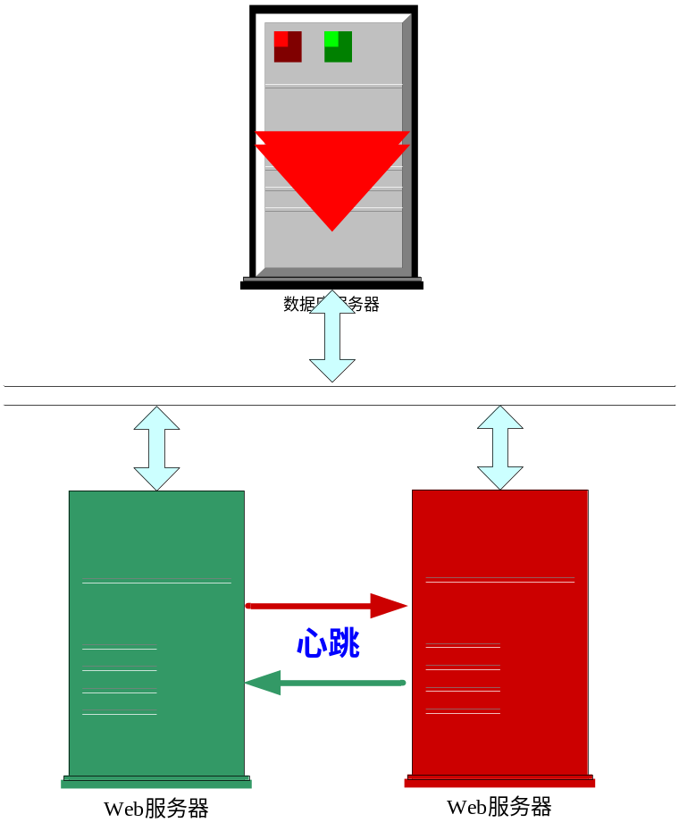
图表 1
服务器的配置：
数据库服务器型号及配置 | HP 8420 CPU：8×1.1GB 内存：16GB
操作系统 | Windows 2003 Server
Web服务器型号及配置 | HP DL580 G4 CPU：3.4GHz*4 内存：2G*6
操作系统 | Windows 2003 Server
- 客户端
看板管理系统客户端的配置
客户端基本配置 | CPU：双核3.0GHZ以上 内存：1GB以上
操作系统 | Windows XP
网络环境 | 客户端在内部网络安全域之内
- 软件环境
Web服务器软件版本号 | MS IIS7.0以上
数据库类型 | MS SQL Server
数据库版本号 | 2005/2008
客户端浏览器 | IE 6.0

系统部署结构图
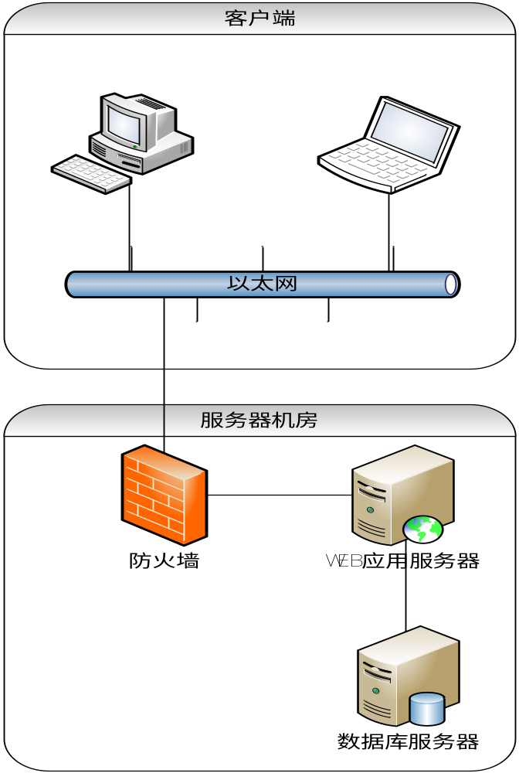
图表 2
客户通过浏览器访问狼奔权限管理系统，狼奔权限管理系统的WEB应用程序部署在WEB应用服务器，数据库部署在数据库服务器。

软件总体功能需求说明

登记分配
客户委托检定器具，收发室人员通过手工方式或者扫描条形码方式登记委托单基本信息、器具信息、客户特殊要求并分配实验室，经客户确认无误后打印客户委托单（一式两联，其中客户一联、收发室一联），由客户签字确认。是客户送检委托和证件回收的凭证。
- 委托单位首次登记分配
【业务描述】
委托单位基本信息以及器具信息人工录入，打印委托单，发送实验室进行检定。
【展示形式】
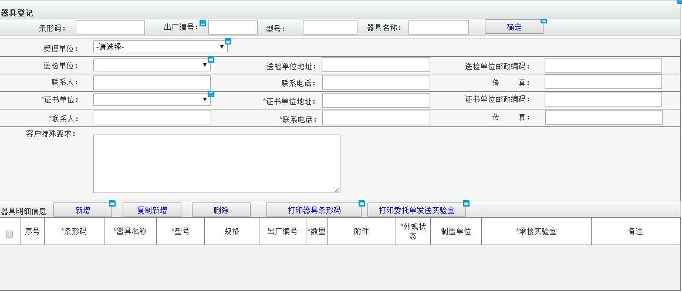
图表 3-点击器具登记加载页面
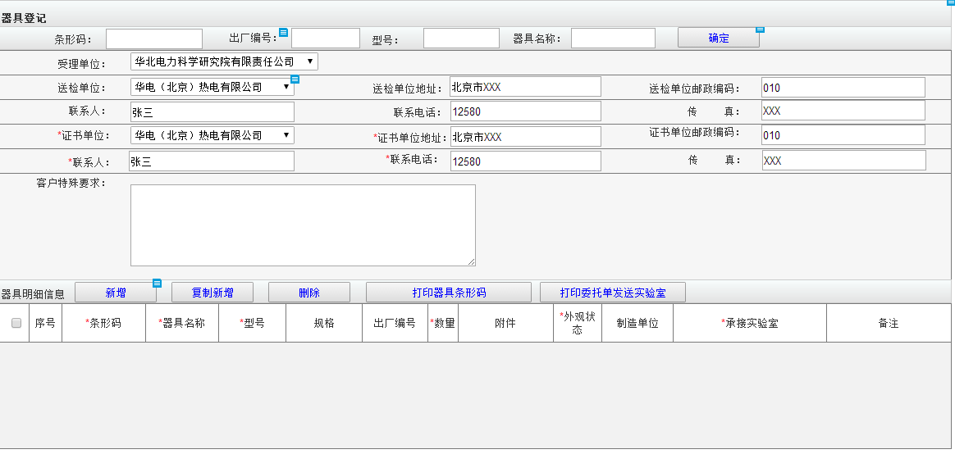
图表 4-维护委托单基本信息
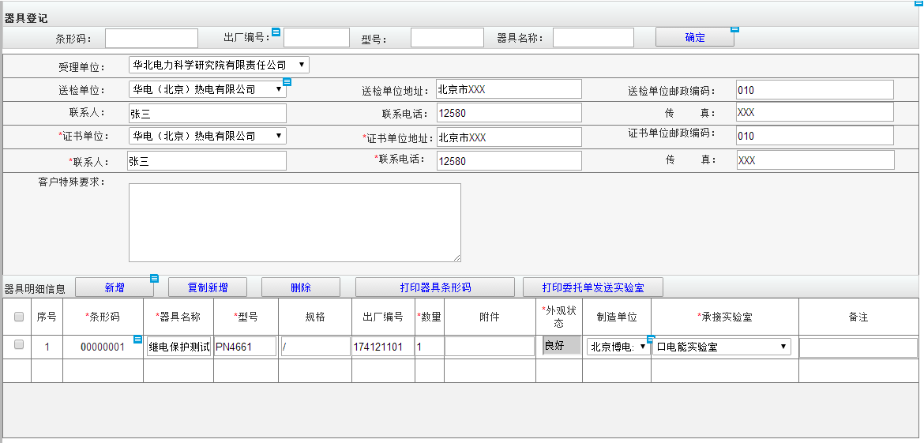
图表 5-维护器具信息
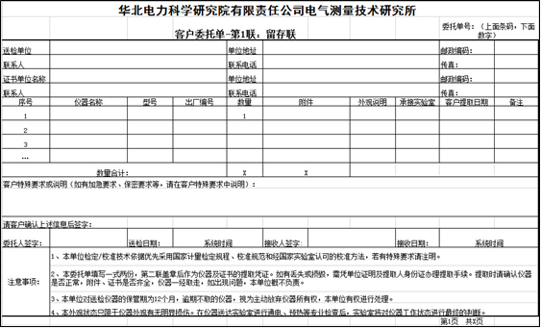
图表 6委托单信息-留存联
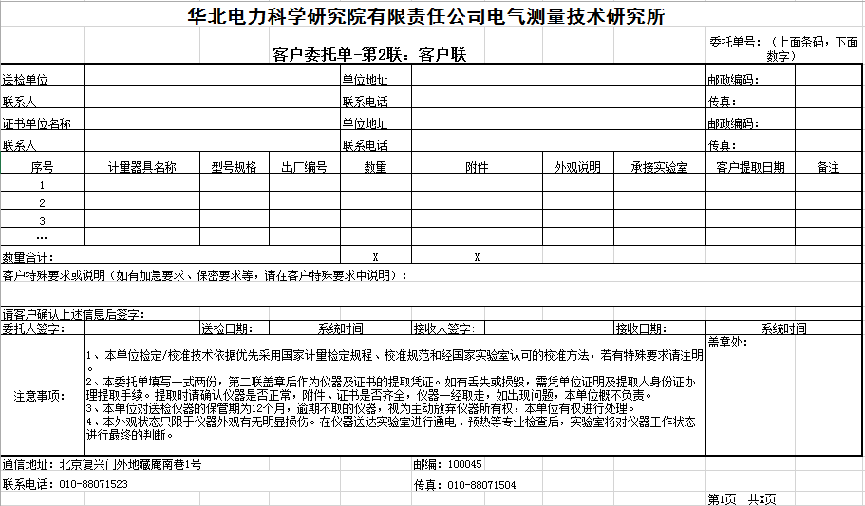
图表 7委托单信息-客户联
【业务规则】
- 点击导航栏器具登记，创建器具登记页面，记录创建人、时间。
- 受理单位：下拉选择，受理单位有华北电力科学研究院有限责任公司和冀北电力有限公司计量中心。默认显示华北电力科学研究院有限责任公司。
- 送检单位、证书单位：下拉选择，支持模糊查询。
- 新增：点击新增按钮，显示一条新增器具信息，数量默认为1，外观状态默认为良好，其他为空白内容，制造单位下拉选择，支持模糊查询。
- 承接实验室为下拉选择，且可以选择多条数据。实验室名称：数表实验室、指示仪表实验室、直流仪器实验室、电能实验、互感器实验室。
- 条形码生成规则：由程序生成一个唯一标识
- 复制新增：选择一条被复制的器具信息，复制增加一条相同的器具信息。
- 删除功能：可以选择一个或多个数据进行删除
- 打印器具条形码：选择一条或多条器具信息打印出对应的器具条形码。
- 打印委托单发送实验室：
- 点击按钮后，打印当前界面内容即委托单，并自动将委托单下的设备发送到对应的检定实验室。委托单一旦生成之后，将以快照方式存在系统中，不在变化，委托单格式见图表6、7。
- 实验室发送顺序以选择顺序为准，例如，先选择数表实验室后选择电能实验室，则发送顺序为先数表后电能；先选择电能实验室后选择数表实验室，则发送顺序为电能表后先数。
- 委托单描述：
- 登记的器具发送到下一个环节后，当前页面所有按钮置灰！
- 委托单号编码规则：DC+年份+xxxx (例： DC20160001，代表第一份委托单，以此类推)。
需确认
- 带有条形码的标签目前没设计，对应打印机、打印纸张确认
- 委托单打印，是打印两份，不在用复写纸
- “器具”全部改为“仪器”

【数据项】
数据项名称 | 数据项描述 | 数据约束
受理单位 | 接收委托检定的单位，下拉框 | 必选项
送检单位 | 器具送检单位，下拉框 | 非必填项
送检单位地址 | 送检单位地址，文本框 | 非必填项，最多允许输入100个字符
送检单位邮政编码 | 送检单位邮政编码，文本框 | 非必填项，最多允许输入10个字符
联系人 | 送检单位的送检人员，文本框 | 非必填项，最多允许输入20个字符
联系电话 | 送检人联系电话，文本框 | 非必填项，最多允许输入20个字符
传真 | 送检单位传真，文本框 | 非必填项，最多允许输入20个字符
证书单位 | 需要器具出具检定证书的单位，下拉框 | 必选项
证书单位地址 | 证书单位地址，文本框 | 必填项，最多允许输入100个字符
证书单位邮政编码 | 证书单位邮政编码，文本框 | 非必填项，最多允许输入10个字符
联系人 | 证书单位联系人，文本框 | 必填项，最多允许输入20个字符
联系电话 | 证书单位联系电话，文本框 | 必填项，最多允许输入20个字符
传真 | 证书单位传真，文本框 | 非必填项，最多允许输入20个字符
客户特殊要求 | 客户特殊要求，文本框 | 非必填项，最多允许输入500个字符
条形码 | 被检定器具条形码，文本框 | 系统自动生成
器具名称 | 器具名称，文本框 | 必填项，最多允许输入50个字符
型号 | 型号，文本框 | 必填项，最多允许输入50个字符
规格 | 规格，文本框 | 非必填项，最多允许输入50个字符
出厂编号 | 出厂编号，文本框 | 必填项，最多允许输入20个字符
数量 | 数量，文本框 | 只允许输入数字
附件 | 附件，文本框 | 非必填项，最多允许输入100个字符
外观状态 | 外观状态，文本框 | 必填项，最多允许输入10个字符
制造单位 | 制造单位，下拉框 | 非必选项
承接实验室 | 承接实验室，下拉框  下拉框显示顺序：  数表实验室  电能实验室  指示仪表实验室  直流仪器实验室  互感器实验室 | 必选项，
备注 | 备注被检器具附带的零件，文本框 | 非必填项，最多允许输入500个字符

- 委托单位再次登记分配
【业务描述】
器具再次送检，收发人员可以通过扫描条形码、添加出厂编号、型号、器具名称信息进行器具登记。
【展示形式】

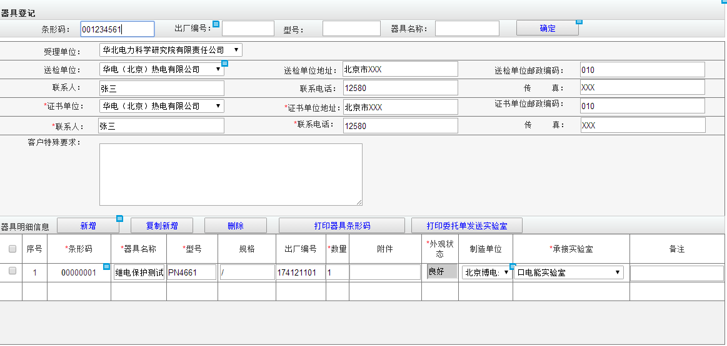
图表 8-再次登记
【业务规则】
- 扫描条形码带出此设备委托单基本信息和设备信息。如果重复扫描条形码，仅保留一条设备信息，进行提示“条形码已存在”。如果不同的委托单进行条形码扫描，那么允许扫描新增设备信息。
- 第一个器具扫码完毕后，之后的器具扫描只带出器具信息，委托单信息更新为当前信息。
- 一个设备可以进行多次检定，所以扫描条形码带出来的设备信息是上一次登记的信息，即最近一条记录的信息。
- 如果器具条形码丢失或者忘记携带，则查询栏输入出厂编号进行查询。注意两个单位出厂编号相同，查询出来多条数据，需弹窗口列表，由收发室人员进行选择。
【数据项】

数据项名称 | 数据项描述 | 数据约束
条形码 | 被检器具标志，文本框形式
出厂编号 | 出厂编号，文本框形式 | 支持模糊查询，
型号 | 型号，文本框形式 | 支持模糊查询，
器具名称 | 器具名称，文本框形式 | 支持模糊查询，

- 我的工作
【业务描述】
查看已经发送，已经退回的委托单以及明细信息，并进行修改重新发送。
【展示形式】
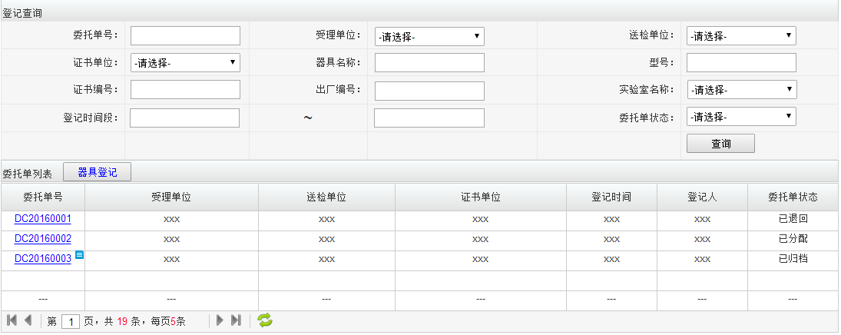
图表 9-所有委托单查看

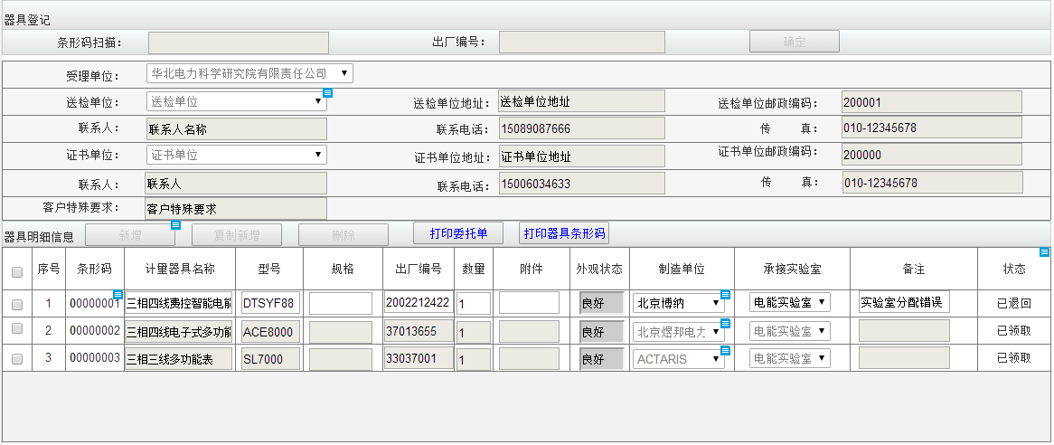
图表 10-退回器具处理

【业务规则】
- 所有委托单查看
1)每页显示10条数据，优先级按照状态排序，然后按照登记时间排序。
2)查询功能：可以根据委托单号、受理单位、送检单位、证书单位、器具名称、型号、证书编号、出厂编号、实验室名称、登记时间段、委托单状态查询出数据。
3)实验室名称：数表实验室、指示仪表实验室、直流仪器实验室、电能实验、互感器实验室。
4)器具登记按钮：跳转到器具登记界面。
5)委托单状态分为：已分配、已归档、已退回。
6)委托单号为可链接，点击可跳转图表 11-退回器具处理
- 退回器具处理，
1)显示委托单内容信息，其中打印委托单、打印器具条形码、发送按钮可以操作，其余均置灰
2)对于器具状态为已退回的器具，由置灰状态变成可操作状态，修改完毕后选中点击发送按钮发送到下一环节（实验室）。
3)打印委托单：内容与初次登记委托单内容一样，与修改后器具内容无关。
【数据项】
数据项名称 | 数据项描述 | 数据约束
委托单号 | 委托单号，文本框形式 | 支持模糊查询
受理单位 | 下拉列表
送检单位 | 下拉列表
证书单位 | 下拉列表 | 下拉列表
器具名称 | 文本框形式 | 支持模糊查询
型号 | 文本框形式 | 支持模糊查询
证书编号 | 文本框形式 | 支持模糊查询
出厂编号 | 文本框形式 | 支持模糊查询
实验室名称 | 下拉列表
登记时间段 | 登记时间段，日历模式
委托单状态 | 委托单状态3个，下拉列表

实验室检定
- 检定任务列表
【业务描述】
实验人员在当前页面进行设备的领取，实验数据的录入方式选择，证书的预览，原始记录的预览打印，器具的信息修改，追加超期原因，方案的选择，空白原始记录的打印，如果器具分配错误可以退回到收发环节；
【展示形式】
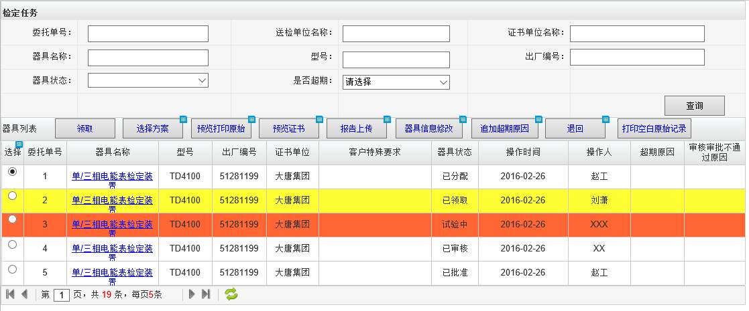
图表 12-检定任务
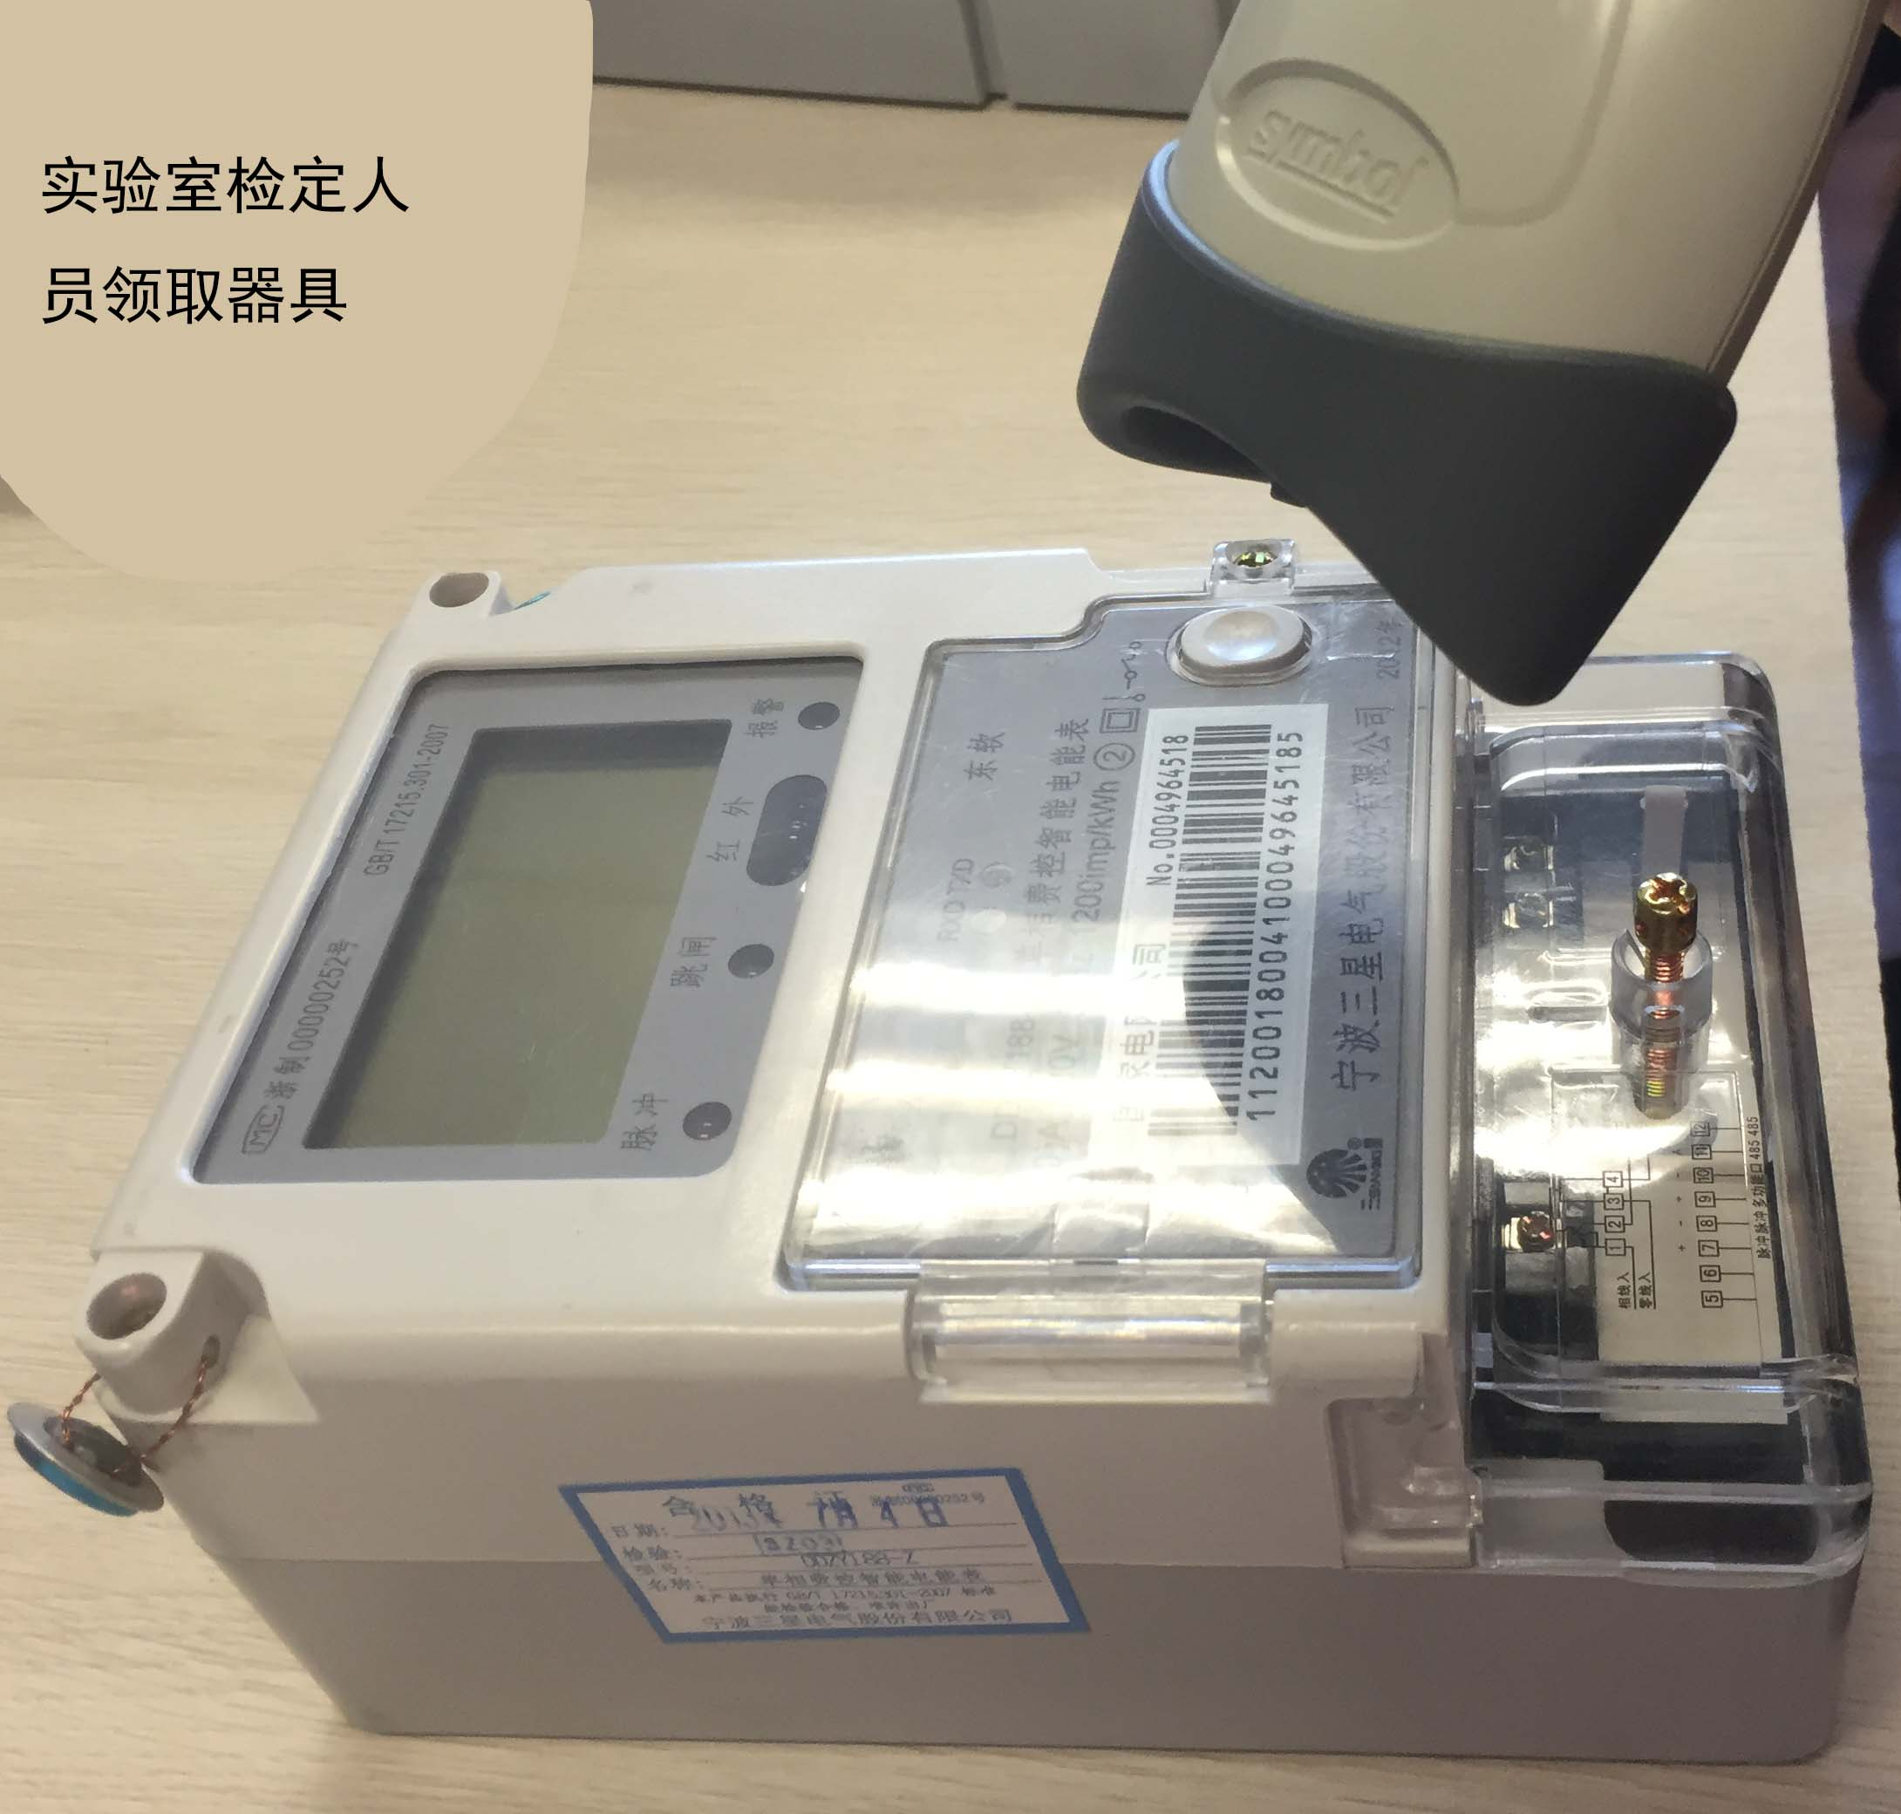
图表 13-实验检定人员领取器具
【业务规则】
- 数据显示：每页显示10条数据，先状态后时间排序，采用不同颜色表示工单状态，其中红色为超期（第15天开始）、黄色为预警（第11天开始）。
- 查询功能：由图表 14-检定任务所示查询条件；
- 领取：选择一个器具点击领取按钮进行器具选择，没有选择或者选择以领取的器具点击后做友好提示，第一次操作器具都必须进行器具领取操作才能进行后续功能操作；
- 方案选择：点击方案选择按钮进入方案选择页面，进入方案选择页面之前必须选择一个器具，没有选择则做友好提示，如果器具已选择判断该器具是否已超期，超期则做超期备注（点击追加超期原因按钮操作），第二次进入显示前一组数据；
- 预览打印原始：点击预览打印原始按钮进入预览打印原始页面，进入预览打印原始页面之前必须选择一个器具，没有选择则做友好提示，只可以预览打印已生成原始记录和证书的器具；
- 预览证书：点击预览证书按钮进入预览证书页面，进入预览证书页面之前必须选择一个器具，没有选择则做友好提示，只可以预览打印以生成原始记录和证书的器具；
- 报告上传：弹出窗口（系统中只有当前页面可用），点击报告上传按钮进入报告上传页面，进入报告上传页面之前必须选择一个器具，没有选择则做友好提示，仅能上传一组（一份原始记录和一份证书）；第二次进入显示前一组数据；
- 器具信息修改：点击器具信息修改按钮进入器具信息修改页面，进入器具信息修改页面之前必须选择一个器具，没有选择则做友好提示；
- 追加超期原因：点击追加超期原因按钮进入追加超期原因页面，进入追加超期原因页面之前必须选择一个器具，没有选择则做友好提示；此操作只能对超期器具操作；
- 退回：弹出窗口（系统中只有当前页面可用），点击退回按钮进入退回页面，进入退回页面之前必须选择一个器具，没有选择则做友好提示，如果实验室分配错误返回器具登记；如果器具出现问题经客户确认有问题返回入库，并备注原因，保存发送；
- 打印空白原始记录：点击打印空白原始记录按钮进入打印空白原始记录页面，进入打印空白原始记录页面之前必须选择一个器具，没有选择则做友好提示；只可以打印以生成原始记录和证书的器具并且是北京授权的原始记录；
【数据项】
数据项名称 | 数据项描述 | 数据约束
委托单号 | 查询条件，输入文本 | 支持模糊查询
送检单位名称 | 查询条件，输入文本 | 支持模糊查询
证书单位名称 | 查询条件，输入文本 | 支持模糊查询
器具名称 | 查询条件，输入文本 | 支持模糊查询
型号 | 查询条件，输入文本 | 支持模糊查询
出厂编号 | 查询条件，输入文本 | 支持模糊查询
器具状态 | 查询条件，下拉选择 | 单选
是否超期 | 查询条件，下拉选择 | 单选

- 试验方案制定
【业务描述】
实验室试验人员新建方案模板或者引用现成方案模板，制作属于待检器具的具体检定方案。
【展示形式】
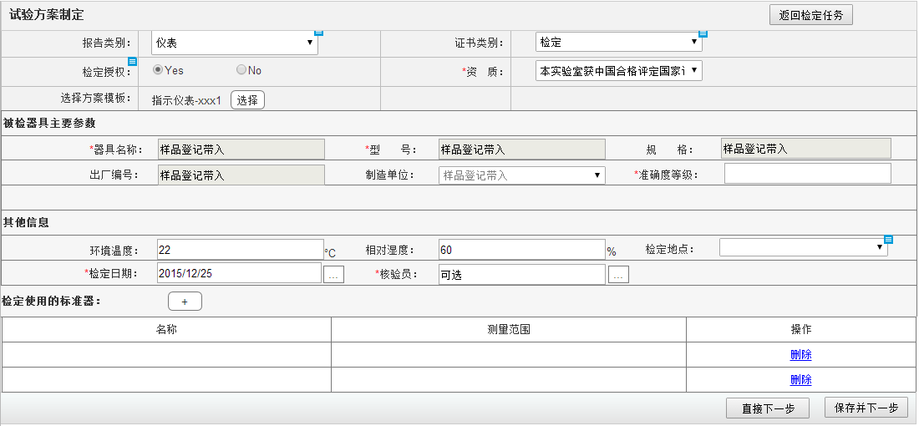
图表 15-检定方案制定
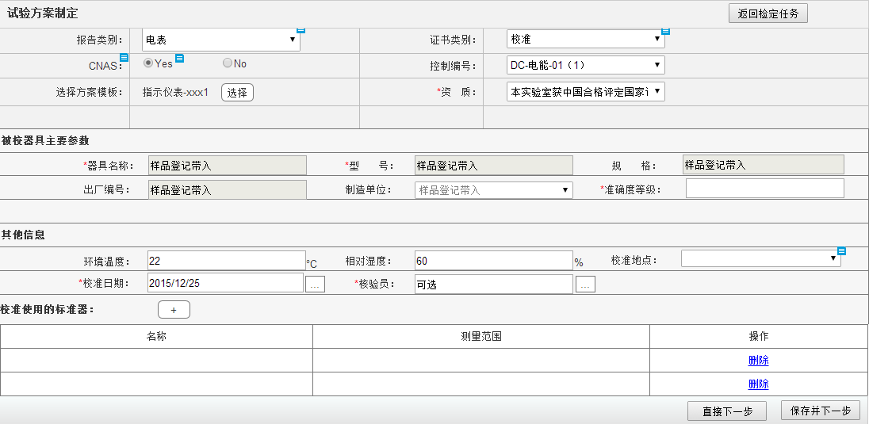
图表 16-校准方案制定
【业务规则】
- 报告类别：选择某一项后，选择方案模板只能显示此类别下的方案；
- 证书类别：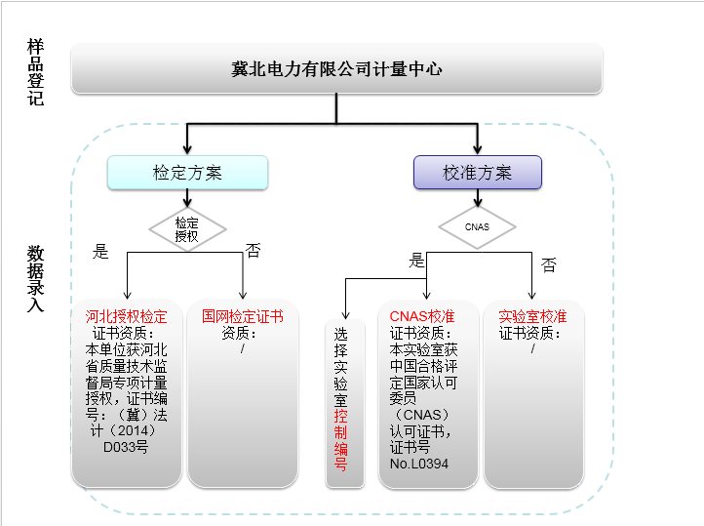
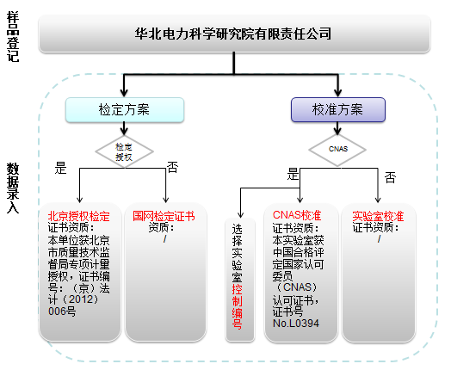
- CNAS：只有证书类别选择校准时CNAS才能选择;
- 控制编号：只有当CNAS选择Yes时才能选择控制编号；
- 检定授权：只有证书类别选择检定证书时检定授权才能选择
- 资质：根据上图所示显示；
【数据项】

实验室审核
- 报告审核列表
【业务描述】
具有资质的审核人员预览设备的原始记录、检定证书/校准证书，审核数据正确性、引用的规程是否齐全、正确，技术文件是否过期等等。通过则流转到批准环节，不通过则返回方案制定。
【展示形式】
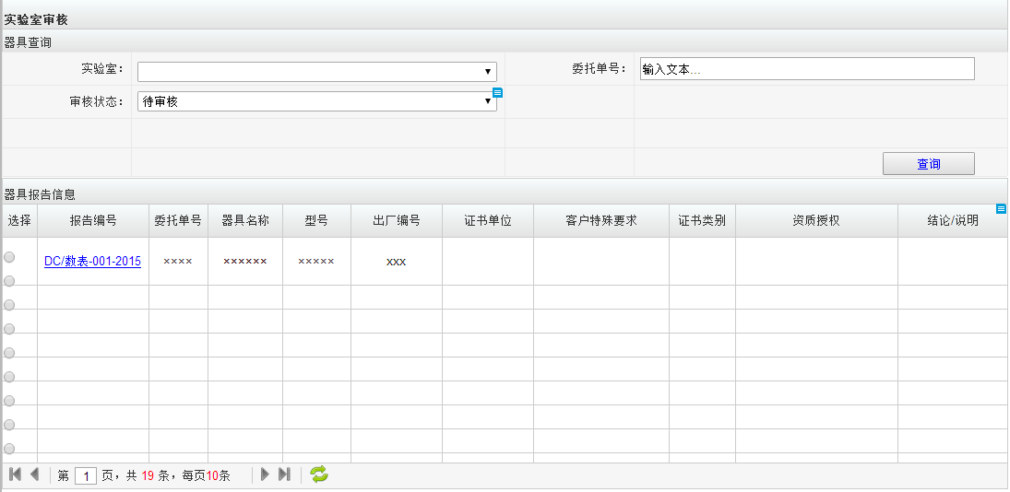
图表 17-报告审核列表
【业务规则】
- 每页显示10条数据，优先级按照实验室检定人员发送时间排序。
- 查询功能：通过实验室、委托单号、审核状态查询出所需要审核的内容。
- 实验室：下拉列表，包含5个实验室
- 委托单号：文本框形式
- 审核状态：下拉列表包含待审核、已审核两个状态。默认显示为待审核，数据为待审核状态的数据。
- 列表数据包含：报告编号、委托单号、器具名称、型号、证书单位、客户特殊要求、证书类别、资质授权、结论/说明。
- 报告编号：可链接，点开是预览原始记录和证书的界面，如图表14。
- 结论/说明：检定证书-如果检定合格则显示合格，否则显示检定结论说明；校准证书就是显示校准说明。
【数据项】
如图图表13
- 报告审核列表
【业务描述】
对于已做完的器具出具的原始记录、证书进行信息比对审核。
【展示形式】
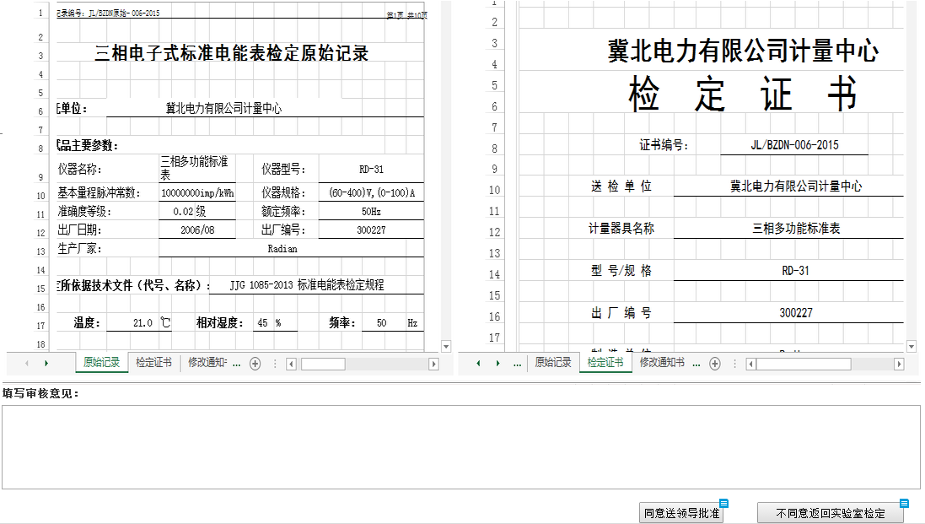
图表 18-实验室预览审核
【业务规则】
- 原始记录、证书能够在同一个窗口打开，进行比对。
- 填写审批意见：文本框形式
- 同意送领导批准：点击按钮，同时要判断是否有下一个实验室，如果有将设备发送到下一个实验室。如果没有则发送到下一环节（领导批准）并记录审核时间，同时对原始记录、证书签字。
- 不同意返回实验室检定：点击按钮将原始记录、证书退回对应实验室，此时审核意见不能为空。
【数据项】
如图表 14

领导批准
- 报告批准列表
批准人员可以预览原始记录、证书信息，进行批准。不通过返回到设备领取环节。
【业务描述】
对审核通过的数据进行批准。
【展示形式】
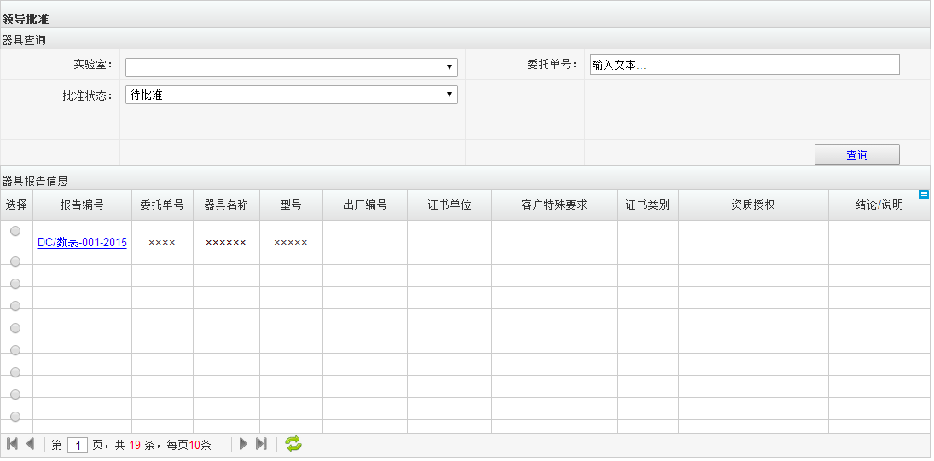
图表 19-报告批准列表
【业务规则】
- 每页显示10条数据，优先级按照审核人员发送时间排序。
- 查询功能：通过实验室、委托单号、批准状态查询出所需要批准的内容。
- 实验室：下拉列表，包含5个实验室
- 委托单号：文本框形式
- 批准状态：下拉列表包含待批准、已批准两个状态。默认显示为待批准，数据为待批准状态的数据。
- 列表数据包含：报告编号、委托单号、器具名称、型号、证书单位、客户特殊要求、证书类别、资质授权、结论/说明。
- 报告编号：可链接，点开是预览原始记录和证书的界面，如图表16。
- 证书类别：检定证书、校准证书。
- 结论/说明：检定证书-如果检定合格则显示合格，否则显示检定结论说明；校准证书就是显示校准说明。
【数据项】
见图表15
- 报告预览批准
【业务描述】
对于已做完的器具出具的原始记录、证书进行信息比对批准。
【展示形式】
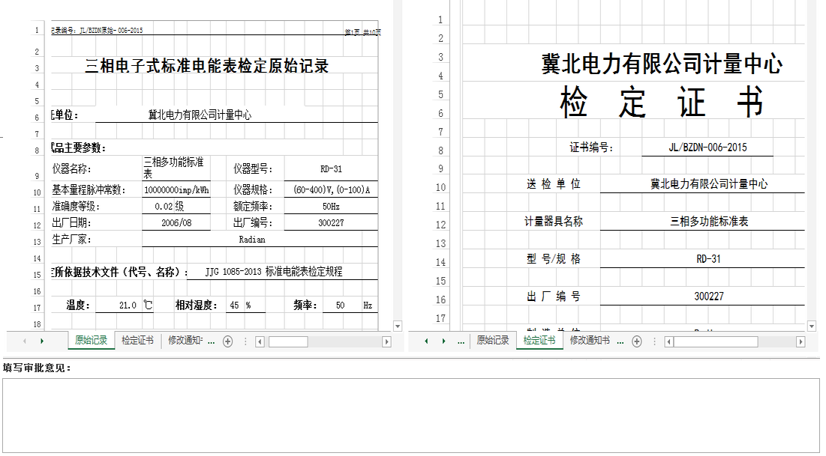
图表 20-领导预览批准
【业务规则】
- 原始记录、证书能够在同一个窗口打开，进行比对。
- 填写批准意见：文本框形式
- 同意送报告打印发放：点击按钮，发送到下一环节（器具入库）并记录批准时间，仅对证书签字。
- 不同意则返回实验室检定：点击按钮将原始记录、证书退回对应实验室，此时判断审核意见不能为空。
【数据项】
如图表16

器具入库
通过实验室、批准时间、委托单、证书单位等条件，查询待入库的设备，通过扫描枪扫描或者打印入库单方式，从实验室回收并对设备进行入库确认
- 器具入库列表
【业务描述】
通过实验室、批准时间、委托单号、证书单位条件，查询待入库的设备，通过扫描枪扫描或者打印入库单方式，从实验室回收并对设备进行入库确认。
【展示形式】
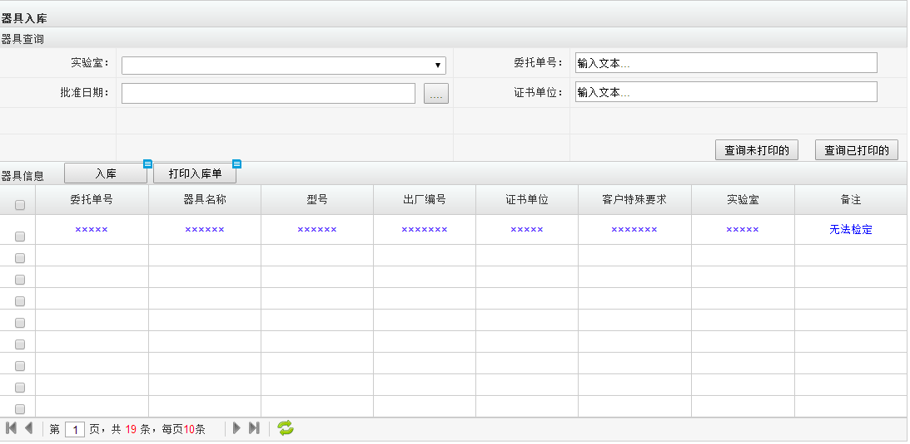
图表 21-器具入库列表
【业务规则】
- 每页显示10条数据，按照批准时间进行排序。
- 查询功能：通过实验室、委托单号、批准日期、证书单位查询出所需要入库的内容。
- 实验室：下拉列表，包含5个实验室
- 委托单号：文本框形式
- 批准日期：下拉列表选取日期。
- 查询未打印的：查询出没有打印入库单的数据。
- 查询已打印的：查询出已经打印入库单的数据。
- 入库：点击入库，设备入库，记录入库时间，流转到下一个环节（报告打印），对于无法检定的设备，不流转到报告打印环节。
- 列表数据包含：委托单号、器具名称、型号、出厂编号、证书单位、客户特殊要求、实验室、备注。
【数据项】
见图表17
- 入库
【业务描述】
人工入库，并打印入库单
【展示形式】
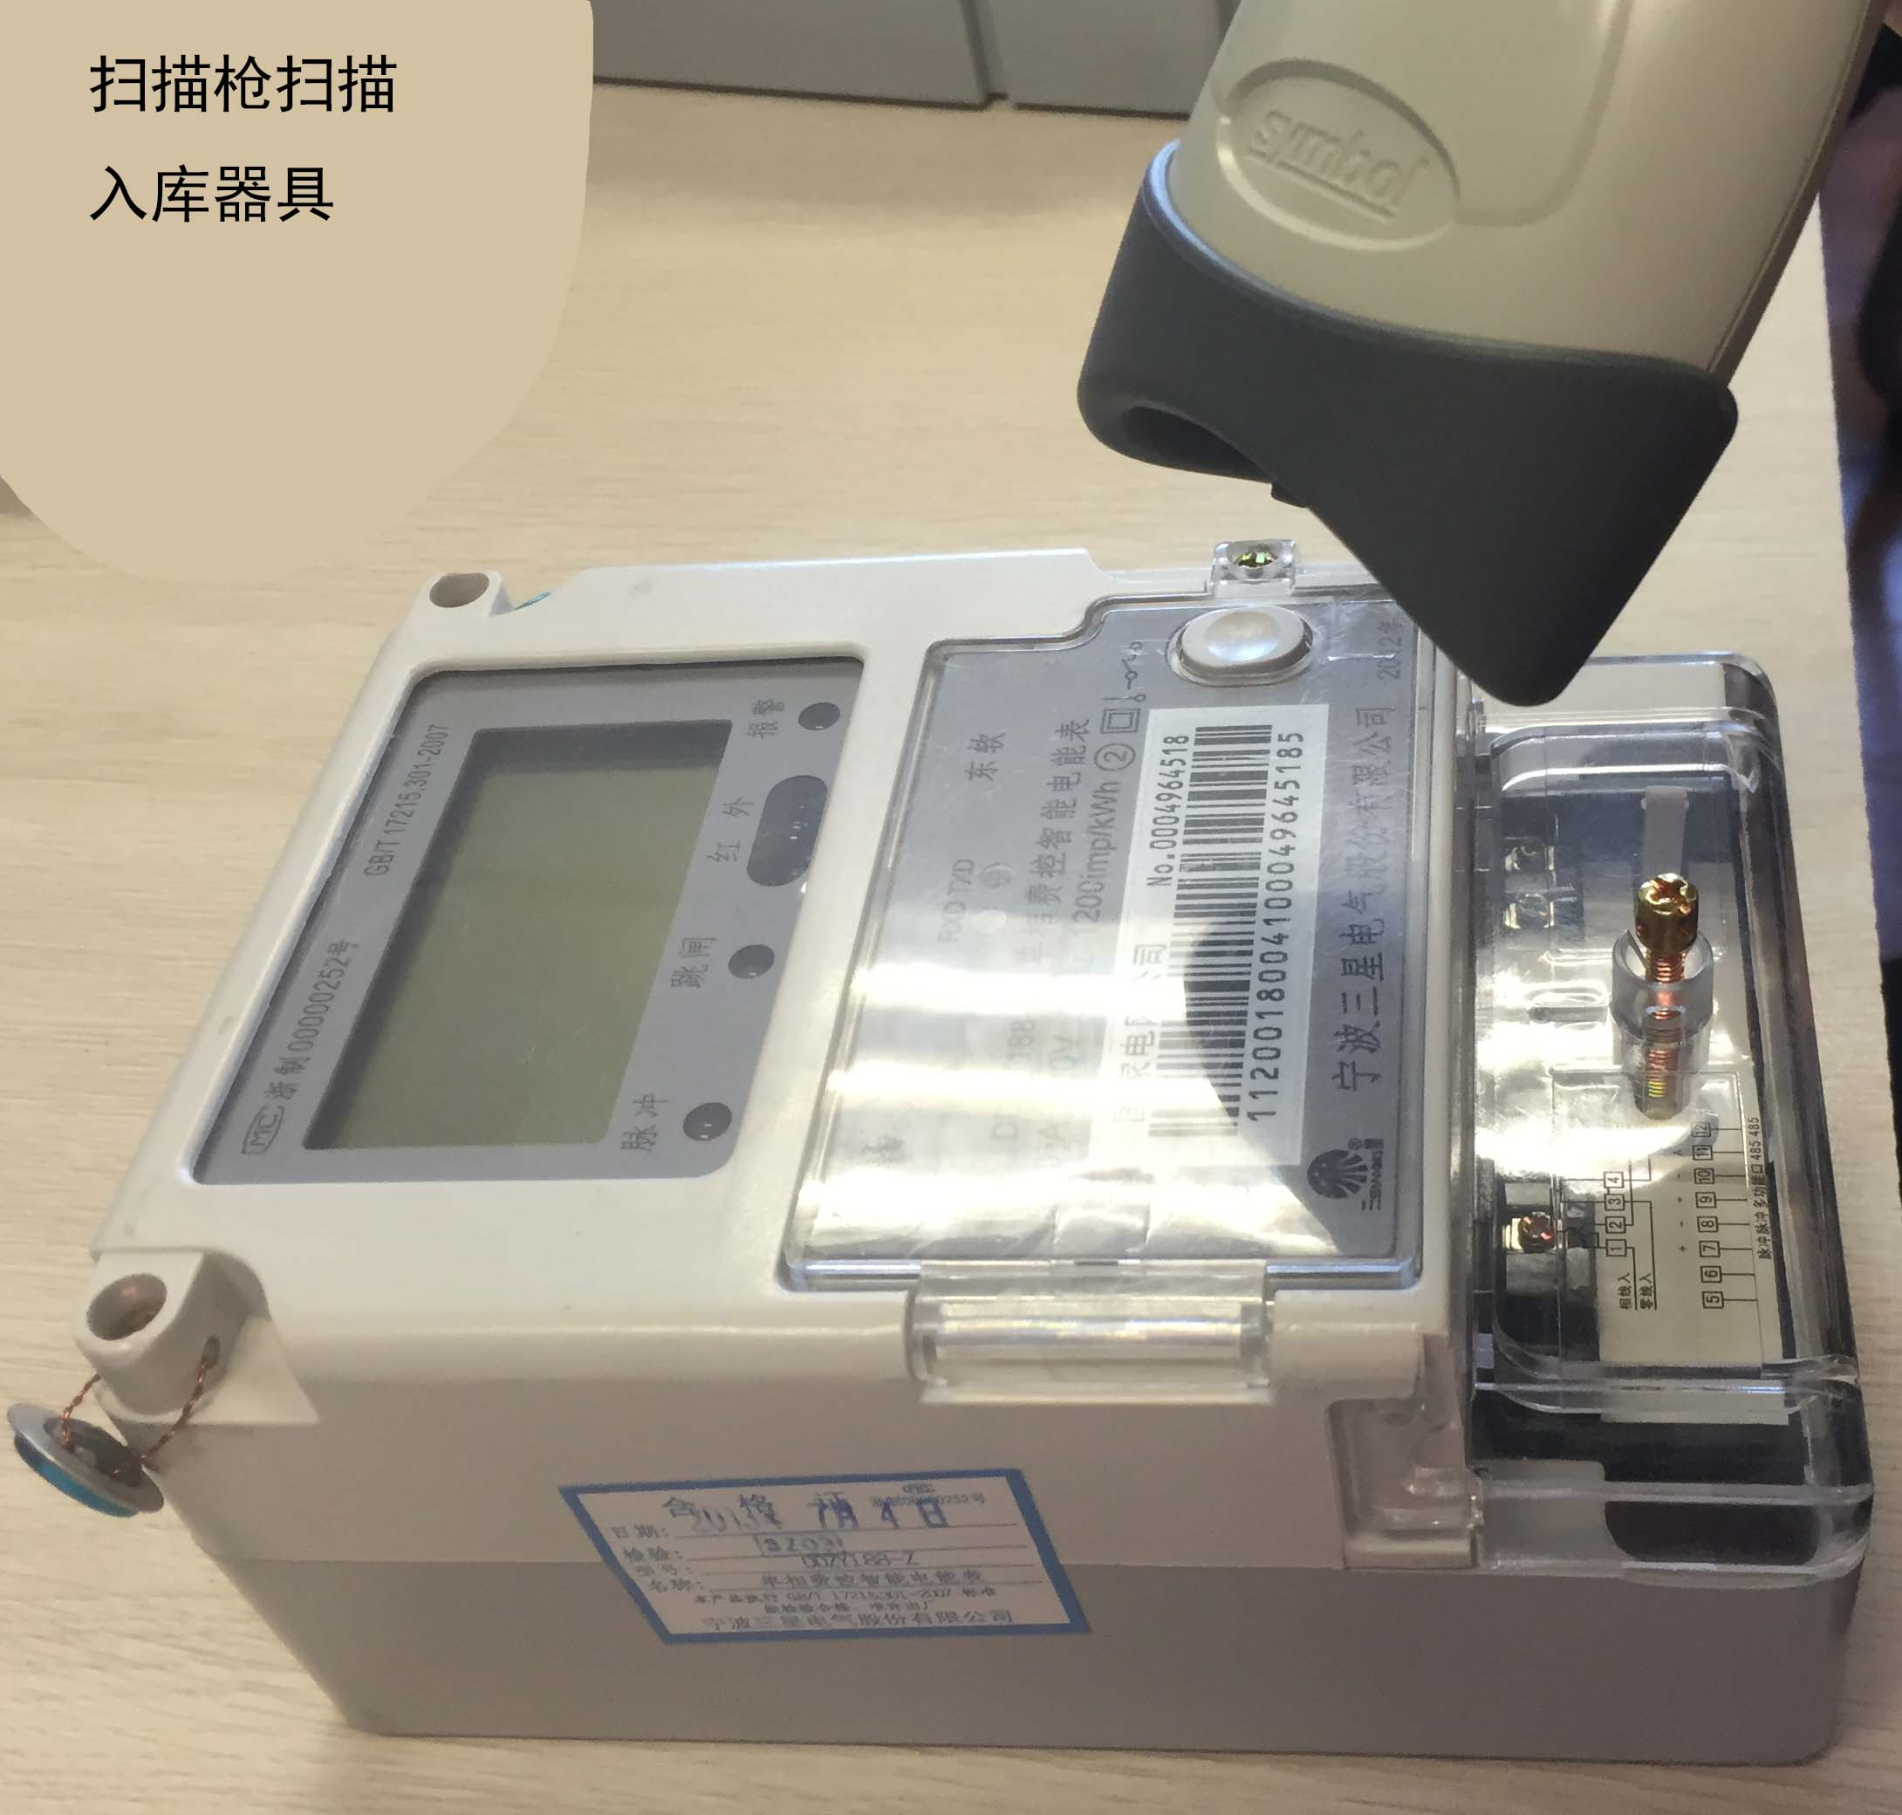
图表 22-扫描枪扫描入库器具
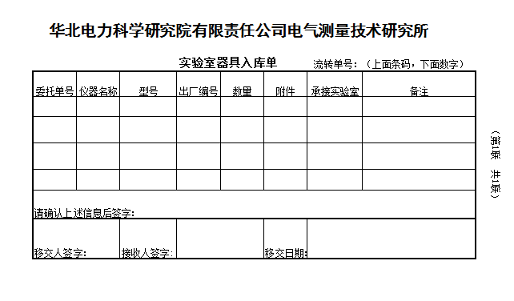
图表 23-打印入库单
【业务规则】

【数据项】
见图表19

报告打印
【业务描述】
可以打印证书并盖章，并交给委托单位电子签名，记录打印次数、打印时间、打印人等。如果报告发现有问题，进行报告回收，重新进行委托检定。
【展示形式】
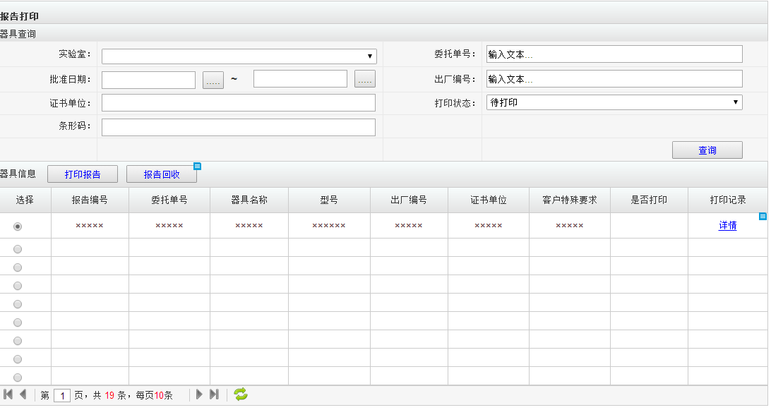
图表 24-报告打印
【业务规则】
- 每页显示10条数据，按照入库时间进行排序。
- 查询功能：通过实验室、委托单号、批准日期、出厂编号、证书单位、打印状态、条形码查询出所需要入库的内容。
- 实验室：下拉列表，包含5个实验室
- 委托单号：文本框形式
- 批准日期：下拉列表选取日期。
- 出厂编号：文本框形式
- 证书单位：下拉列表
- 打印状态：下拉列表，分为待打印、已打印，
- 条形码：文本框形式
【数据项】

公共查询
提供了对日志的信息维护功能。用户对人员信息可以进行查询、详细操作。
包含的字段：序号 类型 内容 结果 备注 状态 创建时间 创建人。
- 日志列表
- 在列表中显示日志的所有信息。
- 每页显示10条数据，按照创建时间进行排序。
- 查询功能，可以根据内容和创建时间查询出数据。
- 日志创建
- 在后台记录操作的结果。
- 可以配置统一开启日志记录的功能。
- 记录创建时间和创建者。
- 人员详细
只给出一个查看详细信息的地方。

统计分析
提供了对异常的信息维护功能。用户对人员信息可以进行查询、详细、创建、导出操作。
包含的字段：序号 类型 内容 结果 备注 状态 创建时间 创建人。

- 异常列表
- 在列表中显示异常的所有信息。
- 每页显示10条数据，按照创建时间进行排序。
- 查询功能，可以根据内容和创建时间查询出数据。
- 异常创建
- 在后台记录操作的结果。
- 可以配置统一开启异常记录的功能。
- 异常创建时间和创建者。
- 异常详细
只给出一个查看详细信息的地方。

辅助功能

软件非功能性需求说明
- 标准性。系统建设应遵守信息互连的统一标准和规范，实现信息互连。
- 易扩展性。系统整体的框架结构可扩展性强，为新的需求提供可开发的功能端口。
- 完整性。在系统设计建设时，根据用户方所提出的需求开发功能。
- 稳定性。保证能够稳定运行，正常使用。

可行性分析

关键点一
关键点描述：用户登录系统后，根据用户的角色，快速加载菜单。

关键点二
关键点描述：页面操作要统一，布局要大方美观。

特殊情况处理
如果遇到问题，请及时发送邮件到ben@langben.com

验收材料
- 《软件需求规格说明书》
- 《概要设计》
- 《详细设计》
- 《数据库设计》
- 《测试报告》
- 《用户手册》
- 《安装部署手册》
- 应用程序和数据库

